Ravancement d’onglet

En bleu les indications spécifiques aux porte Feuillure et moulure
En vert les indications spécifiques aux porte rainure et moulure

Mesurer les dimensions de la porte. Bien vérifier que la mesure est uniforme sur toute la hauteur. Si ce n’est pas le cas, garder la mesure la plus élevée. Idem pour la hauteur.

Hauteur max : ……………………………………….

Largeur max : ……………………………………….

Ajouter 5mm de marge

Hauteur avec marge (H) :

Largeur avec marge (L) :

Couper les montants à la longueur H (utiliser des butées pour être certains d’avoir exactement la même taille).
Couper les traverses à la longueur L+2cm.

Installer les montants sur champ avec le champ qui recevra la moulure vers le haut.
Installer les traverses sur les montants en étant bien à fleur en haut et en bas.
Tracer les traits de positionnement des traverses.

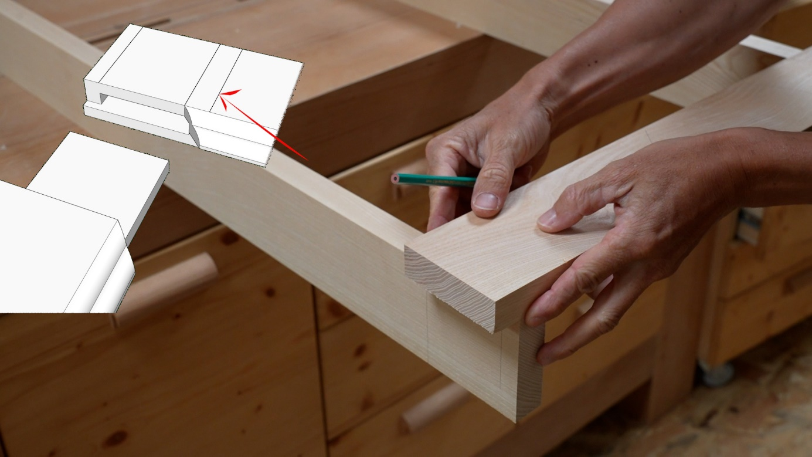

Tracer l’épaulement pour que la mortaise ne débouche pas à l’extrémité du montant.
Valeur arbitraire classique : 15mm

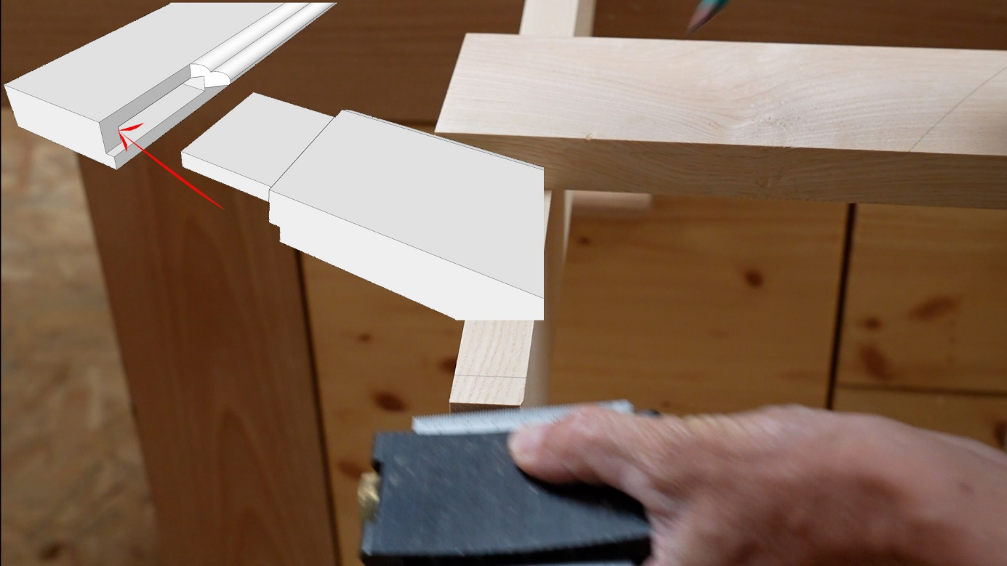

Faire le dessin de la vue de l’extrémité de la traverse avec épaulement, moulure, feuillure ou rainure.
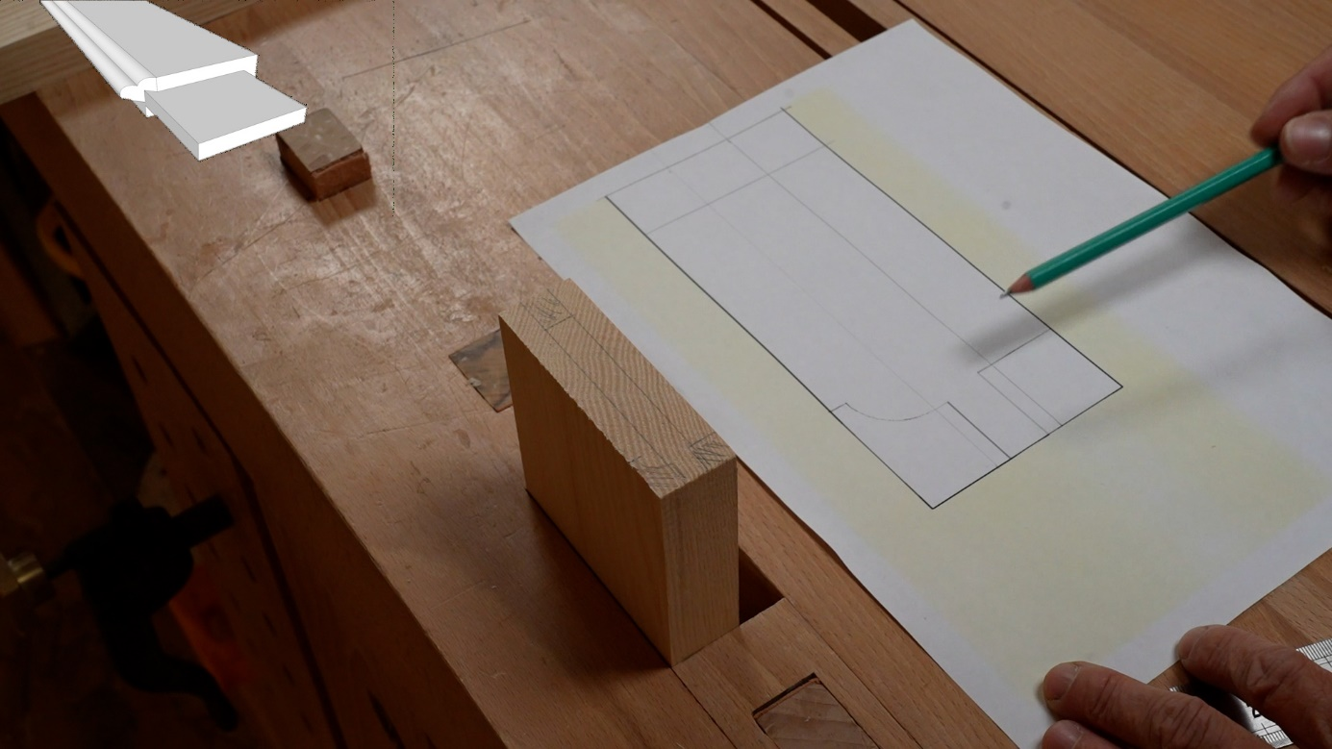
Repérer le facteur limitant le tenon et donc la longueur de la mortaise.

Longueur de la mortaise (M) :

Reporter la longueur de la mortaise (M) sur les montants.
Tracer et usiner les mortaises.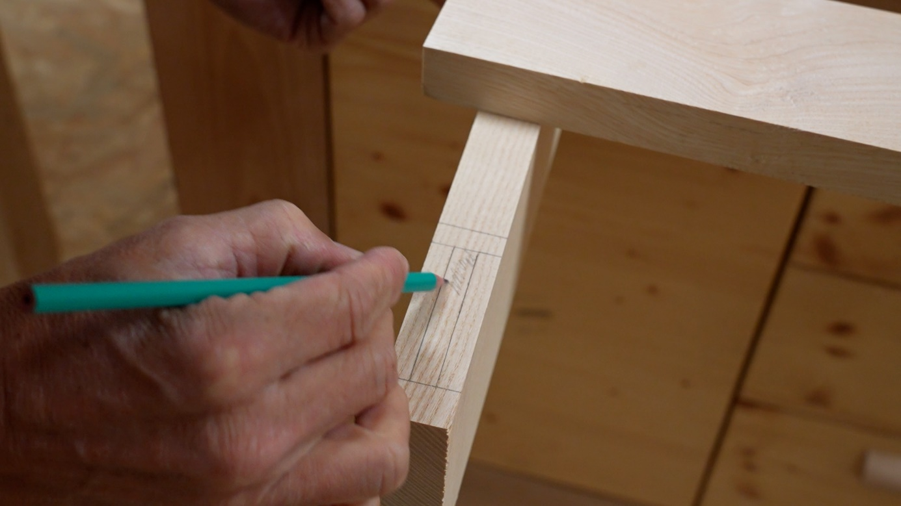
Installer les traverses sur champ avec le champ qui recevra les moulures vers le haut.
Installer les montants sur les traverses.
Les montants doivent être parallèles entre eux.
Les montants doivent être installés de façon à ce que la distance entre les champs extérieurs des montants soit égale à la largeur avec marge : L. On dispose donc les montants à la distance qu’ils auront une fois la porte terminée.
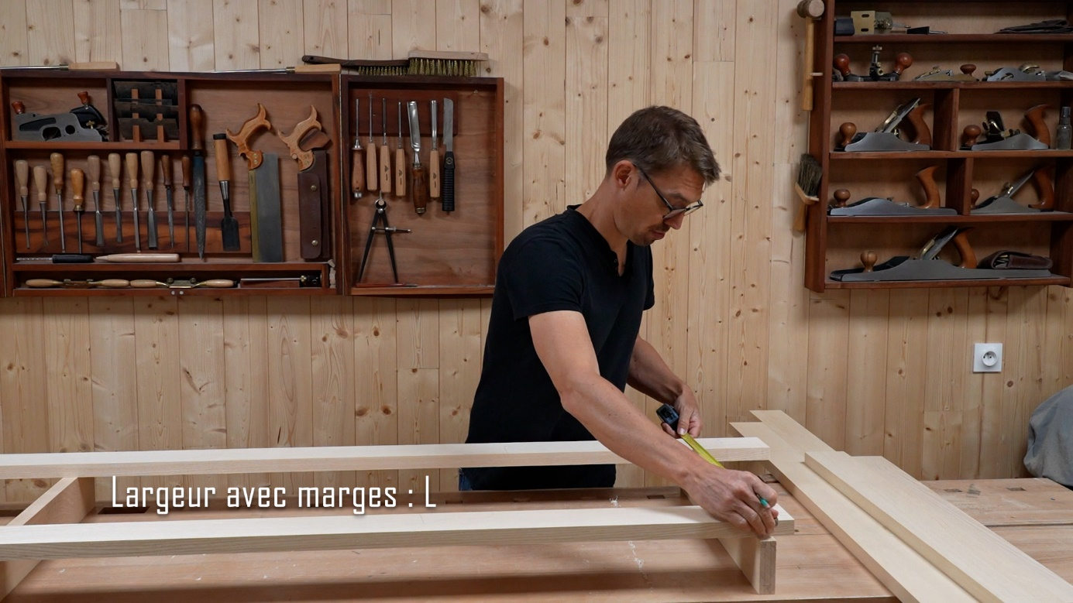

Tracer l’arasement réel
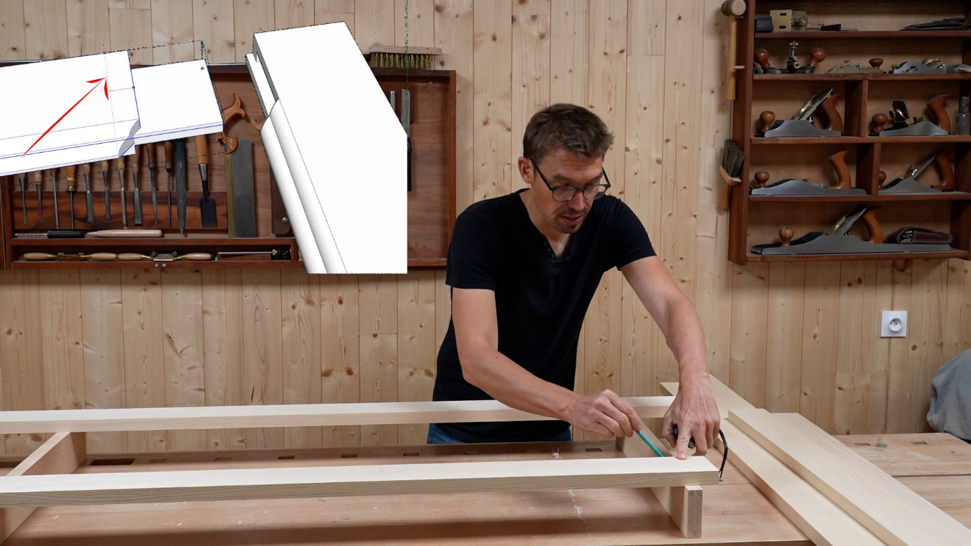
Tracer les arasements avancés de moulure et de feuillure s’il y en a.
Tracer les tenons et limiter leur longueur.
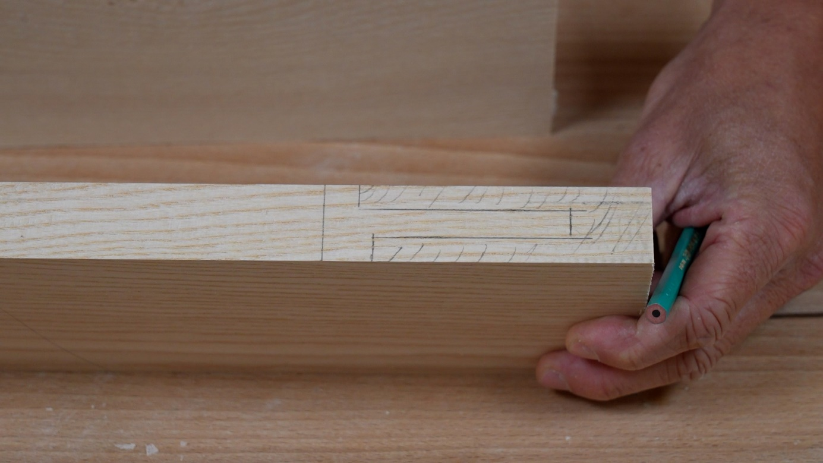

Couper les traverses à l’extrémité des tenons. Travailler en butée pour être certain d’avoir des traverses de longueurs identiques.

En option : usiner les épaulements à la toupie.
Aligner l’avancement de moulure sur le pare éclat.
Travailler en butée.

Installer l’outil à tenonner.
Faire des essais pour que le tenon rentre dans les mortaises et que le tenon soit correctement positionné en hauteur sur l’arbre de la machine.

ATTENTION : le tenon doit être usiné avec le parement en haut (contreparement sur la table)
Ceci est valable pour les cas exposés sur les vidéos. Il se peut que votre cas particulier impose l’inverse. Etudiez bien cette question avant l’usinage.

Usiner la première partie du tenon avec le trait d’avancement de moulure tangent au pare-éclat.
Installer une butée.
Usiner les autres tenons.

Retirer la partie supérieure de l’outil.
Décaler la butée de la valeur du ravancement de feuillure – le ravancement de moulure dans le cas d’une porte semblable à celle de la vidéo 2 « feuillure + moulure »
Décaler la butée de la valeur de la profondeur de la moulure dans le cas d’une porte semblable à celle de la vidéo 3 « rainure + moulure ».
Usiner tous les tenons.

Couper les épaulements s’ils n’ont pas été usinés à la toupie.
Attention de ne pas couper les épaulements trop loin (il faut s’arrêter à l’arasement de moulure et ne pas aller jusqu’à l’arasement de feuillure dans le cas de vidéo 2). Il faut donc faire attention à la disposition de la traverse dans la presse si on travaille à la main et à la disposition du parement si on travaille à la scie à ruban (penser à installer une butée si besoin)
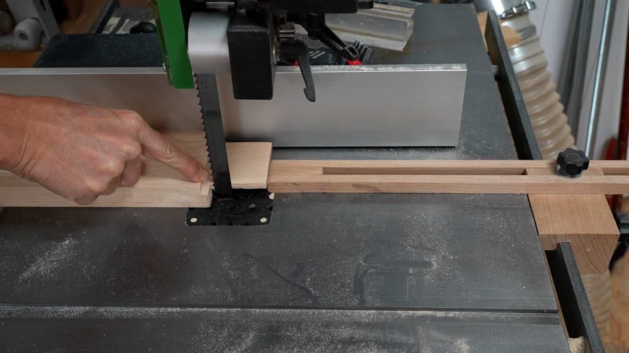

Tracer au crayon (et pas avec un trusquin) et précouper les onglets (sinon ils disparaitront pendant le toupillage).

Feuillure et moulure :
Sur les montants il faut tracer l’emplacement de la moulure puis tracer les 45 degrés et couper en biais depuis les 15mm de la moulure jusqu’en bas.
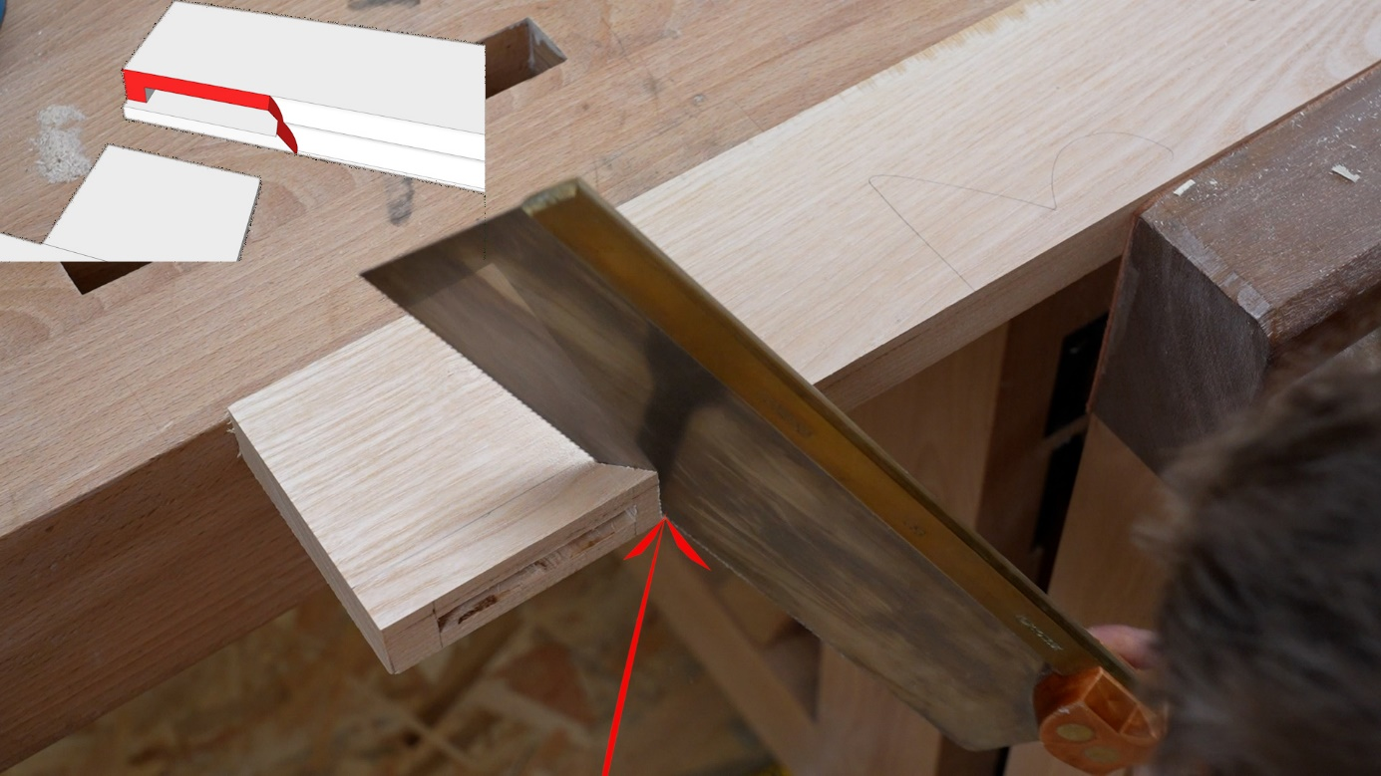
Sur les traverses pré-scier les 45°.
Rainure et moulure :
Sur les montants il faut tracer l’emplacement de la moulure puis tracer les 45 degrés et couper en biais depuis les 15mm de la moulure jusqu’à la moitié de ce qui reste en dessous de la mortaise. 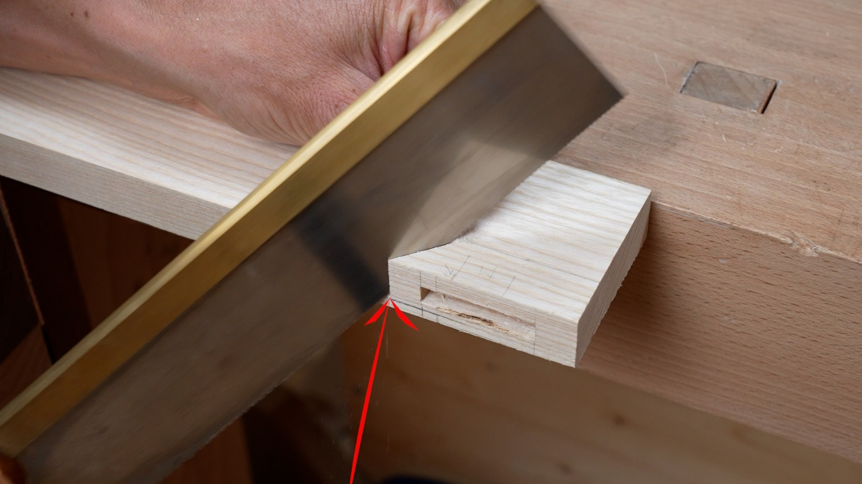

Sur les traverses pré-scier les 45° jusqu’à la moitié du tenon.

Usiner les rainures ou les feuillures.
Usiner les moulures en dernier.

Eliminer le bois superflu à la main ou à la défonceuse.
Retoucher au ciseau avec une boite à recaler si besoin.

